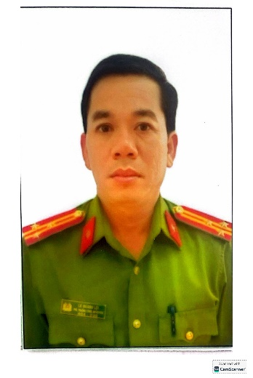

1. Họ và tên thường dùng: LÊ QUANG LỢI
2. Họ và tên khai sinh: LÊ QUANG LỢI
3. Ngày, tháng, năm sinh: 20/9/1978 4. Giới tính: Nam
5. Quốc tịch: “Chỉ có 01 quốc tịch là quốc tịch Việt Nam và không trong thời gian thực hiện thủ tục xin gia nhập quốc tịch quốc gia khác”.
6. Nơi đăng ký khai sinh: xã Văn Hiến, tỉnh Nghệ An.
7. Quê quán: xã Văn Hiến, tỉnh Nghệ An.
8. Nơi đăng ký thường trú: xã Định Quán, tỉnh Đồng Nai.

TIỂU SỬ TÓM TẮT
CỦA NGƯỜI ỨNG CỬ ĐẠI BIỂU HỘI ĐỒNG NHÂN DÂN
PHƯỜNG TAM HIỆP NHIỆM KỲ 2026-2031

- Nơi ở hiện nay: xã Định Quán, tỉnh Đồng Nai
9. Số Căn cước: 400….364. Ngày cấp: 25/3/2021.
Cơ quan cấp: Cục CS QLHC về TTXH.
10. Dân tộc: Kinh 11. Tôn giáo: Không.
12. Trình độ:
- Giáo dục phổ thông: 12/12/phổ thông.
- Chuyên môn, nghiệp vụ: Đại học Cảnh sát nhân dân.
- Học vị: Thạc sĩ, chuyên ngành Điều tra tội phạm: Học hàm: Không.
- Lý luận chính trị: Cao cấp Lý luận chính trị.
- Ngoại ngữ: Tiếng Anh (B1).
13. Nghề nghiệp hiện nay: Công an.
14. Chức vụ trong cơ quan, tổ chức, đơn vị đang công tác: Thượng tá, Trưởng Công an phường.
15. Nơi công tác: Công an phường Tam Hiệp.
16. Ngày vào Đảng: 07/01/2002.
- Ngày chính thức: 07/01/2003; Số thẻ đảng viên: 040…364.
- Chức vụ trong Đảng: Ủy viên Ban Thường vụ Đảng ủy phường, Bí thư Chi bộ Công an phường.
- Ngày ra khỏi Đảng (nếu có): Không. Lý do ra khỏi Đảng: không.
17. Tham gia làm thành viên của các tổ chức đoàn thể: Không.
18. Tình trạng sức khỏe: Tốt.
19. Các hình thức khen thưởng nhà nước đã được trao tặng: Bằng khen của Bộ trưởng Bộ Công an.
20. Các hình thức kỷ luật, xử lý vi phạm đã bị áp dụng (Đảng, chính quyền, đoàn thể): “ Không có kỷ luật, không có an tích”.
21. Là đại biểu Quốc hội khóa (nếu có): không.
22. Là đại biểu Hội đồng nhân dân (nếu có): không; nhiệm kỳ: không
23. TÓM TẮT QUÁ TRÌNH CÔNG TÁC
Thời gian | Công việc, chức danh, chức vụ, nơi công tác  (Chính quyền, Đảng, đoàn thể)
2002-2003 | Cán bộ Phòng tạm giam, Công an tỉnh Đồng Nai.
2003-2005 | Cán bộ Công an huyện Định Quán, tỉnh Đồng Nai.
2005-2009 | Phó Đội trưởng Đội Điều tra Tổng hợp Công an huyện Định Quán, tỉnh Đồng Nai.
2009-2014 | Đội trưởng Đội CSĐTTP về ma túy Công an huyện Định Quán, tỉnh Đồng Nai.
2014-2015 | Đội trưởng Đội CSĐTTP về TTXH Công an huyện Định Quán, tỉnh Đồng Nai.
2015-2022 | Đội trưởng Đội CSĐTTP về kinh tế-ma túy Công an huyện Định Quán, tỉnh Đồng Nai.
3/2022-12/2024 | Phó trưởng Công an huyện Tân Phú, tỉnh Đồng Nai.
12/2024-2/2025 | Phó trưởng Công an huyện Cẩm Mỹ, tỉnh Đồng Nai.
01/3/2025-01/7/2025 | Phó trưởng phòng PC04 Công an tỉnh Đồng Nai (QĐ số 1212/QĐ-CAT-PX01 ngày 27/02/2025 của Giám đốc Công an tỉnh Đồng Nai).
01/7/2025 – đến nay | Bí thư Chi bộ Công an phường lần thứ I, nhiệm kỳ 2025 – 2030 (QĐ số 78-QĐ/ĐU, 08/7/2025của Ban Chấp hành Đảng bộ phường Tam HIệp). Trưởng Công an phường Tam Hiệp, tỉnh Đồng Nai (QĐ số 3068/QĐ-CAT-PX01 ngày 25/6/2025 của Giám đốc Công an tỉnh Đồng Nai).
8/2025 – đến nay | Ủy viên Ban Thường vụ Đảng ủy phường Tam Hiệp nhiệm kỳ 2025-2030 (QĐ số 239-QĐ/TU ngày 12/8/2025 của Tỉnh ủy Đồng Nai)

Tam Hiệp, ngày 01 tháng 02 năm 2026
Ký tên
(Đã ký)

Lê Quang Lợi

